Министерство образования и науки РД
Республиканский центр детско-юношеского туризма и краеведения


ТРАДИЦИОННЫЙ ПОХОД
3 «В» класса

Провела: учительница нач.кл
МКОУ «Сергокалинская СОШ №1»
Алишейхова А.Т.

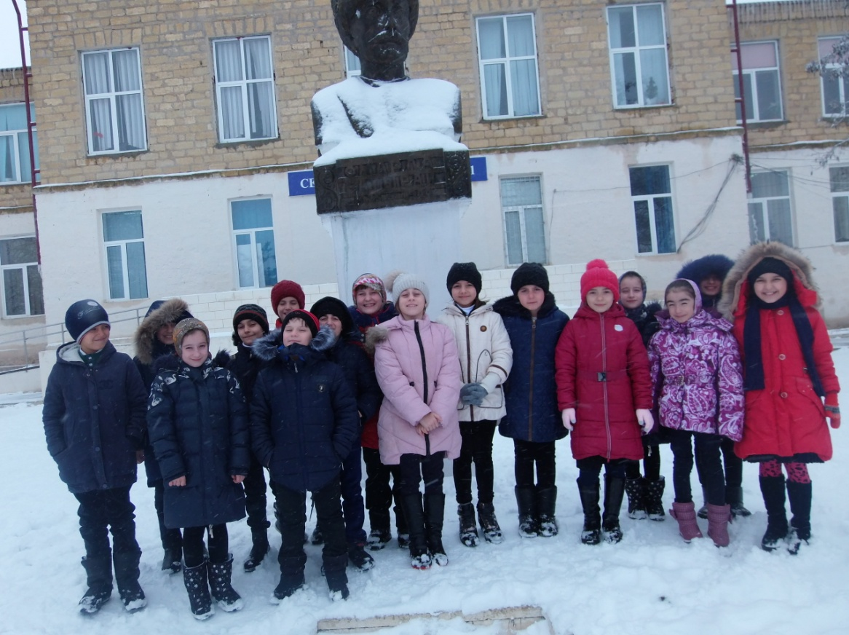

Сергокала 2018г.

Цели и задачи:
- развитие интереса детей к изучению природы родного края;
- воспитание умения видеть в обычном необычное и удивительное;
- углубление имеющихся знаний о родном крае;
- воспитание нового экологического сознания через природу родного края;
- сплочение родительского и ученического коллективов.


Дата проведения: 16.01.2018г. в 15:00 ч Количество членов объединения:18чел.
Ф.И.О. руководителя: Алишейхова Анжела
Тагировна

Маршрут традиционного похода
«Зимний день туриста-следопыта».
Школа

Школьная площадка

Школьный сад

Каток

Стадион «Сергокала»

Парк

Новогодняя ёлка

Зима, хоть ты часто
Такая холодная,
Но все же, кому ты
Приносишь холод и грусть,
Не обижаются,
Ведь ты такая красивая-
Вся белая и снежная

Родной край зимой

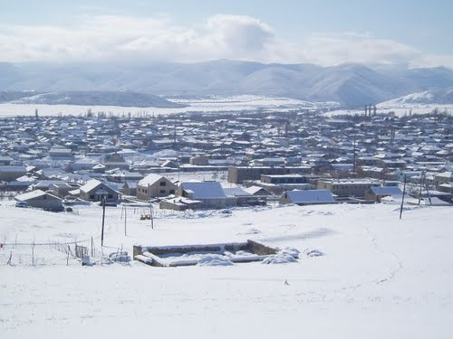

14 января выпал долгожданный для взрослых и детей белый и пушистый снег. Вокруг все белым-бело. Мягкий пушистый снег ровным слоем покрыл землю.
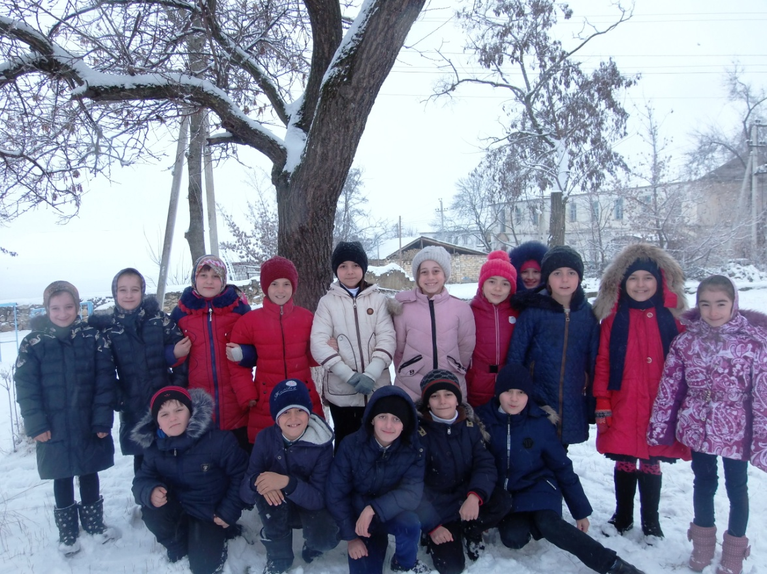

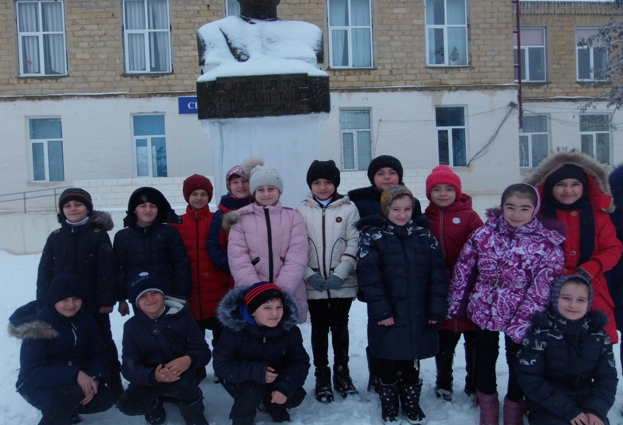
16 января . Ясный зимний день. Родители с детьми 3 «В» класса дружно и весело собрались у МКОУ Сергокалинская СОШ №1.

На зимних каникулах не скучают: у них свои увлечения, по плану школьные мероприятия.
Вот одна из школьных мероприятий «Экскурсия «Зимний день»».
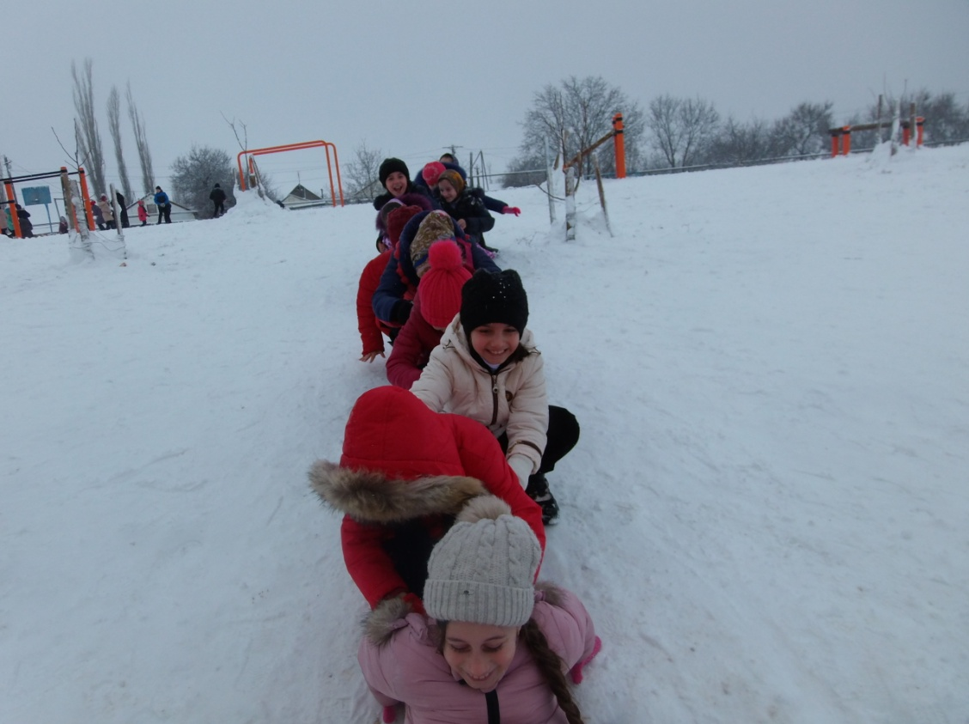

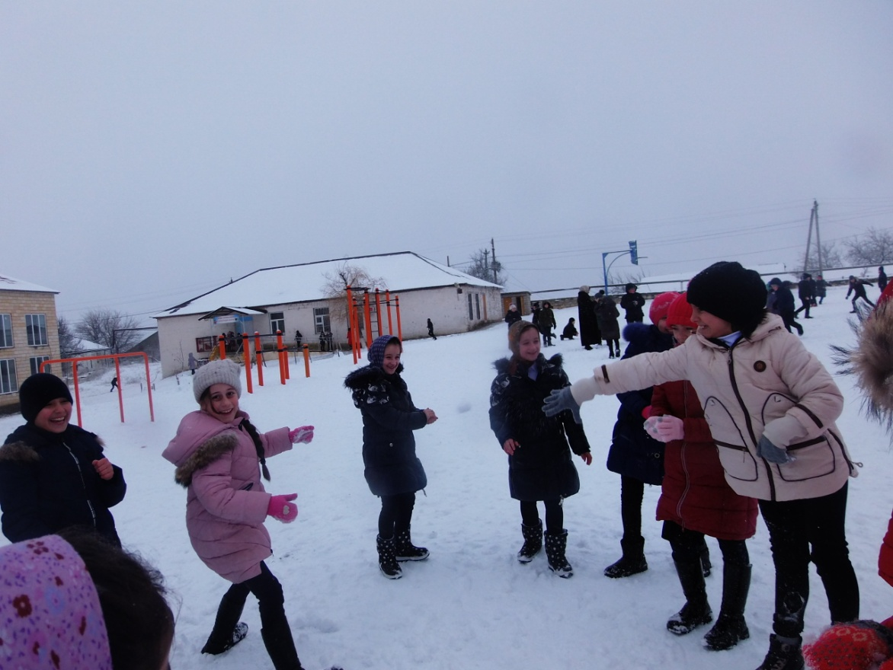

Я рассказала о целях и задачах экскурсии. Учащиеся с большим интересом рассказывали, как прошел у них Новый Год, рассказали о зимнем дне. Вспомнили стихи, загадки, пословицы, поговорки, которые они знают.

Стихи:
«Январь»
Открываем календарь-
Начинается январь
В январе, январе
Много снегу во дворе.

Снег на крыше, на крылечке
Солнце в небе голубом.
В нашем доме топят печки
В небо дым идет столбом.

«Веселая зима»
Кругом снежинок кутерьма
Не спи, пораньше встань.
Коньки скорей достань.
Пришла веселая зима!

Примерзло солнышко ко льду,
Я на каток с утра иду
И щиплет больно нос
Сердитый Дед Мороз.

Загадки.
Зимой, в часы веселья
Вишу на яркой ели я
Стреляю, точно пушка
Зовут меня …. (Хлопушка)

Если лес укрыт снегами,
Если пахнет пирогами,
Если елочка в дом идет
Что за праздник? (Новый Год)

Если в праздник Новый Год
Взрослых и детей зовет.
Приглашает весь народ
В новогодний …. (Хоровод)
Пословицы, поговорки.
- Зима без снега – лето без хлеба.
- Год кончается, а зима начинается.
- Готовь зимой телегу, а летом сани.
Рассказали стихи, пословицы, поговорки и поиграли в снежки на школьной площадке.
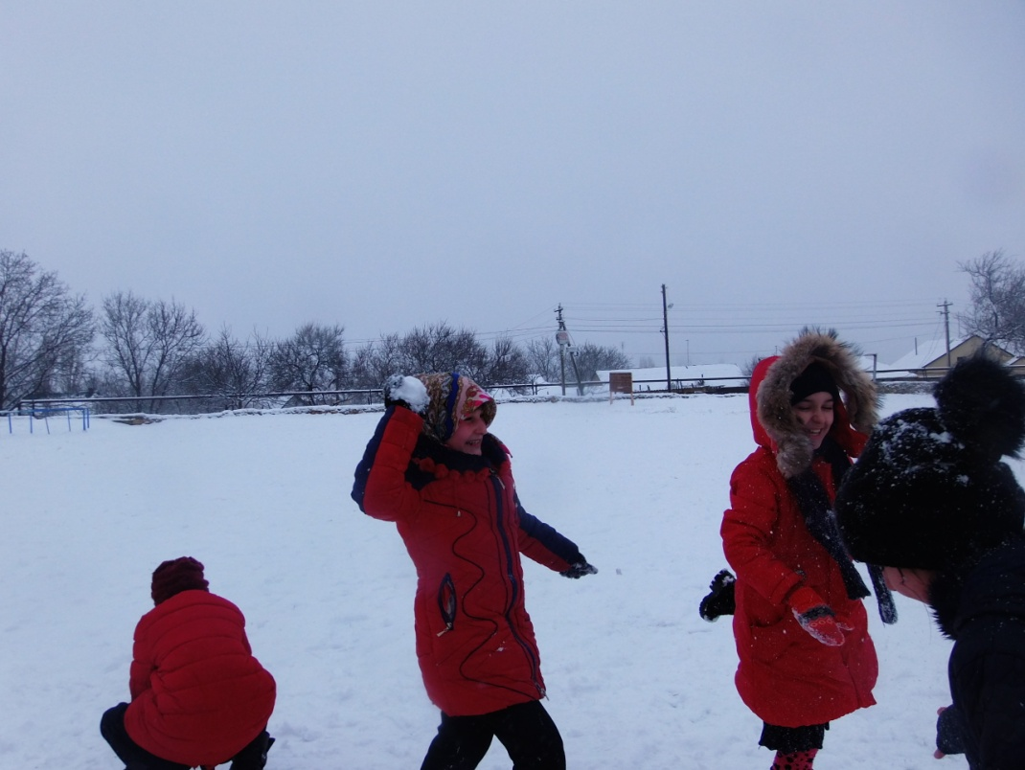

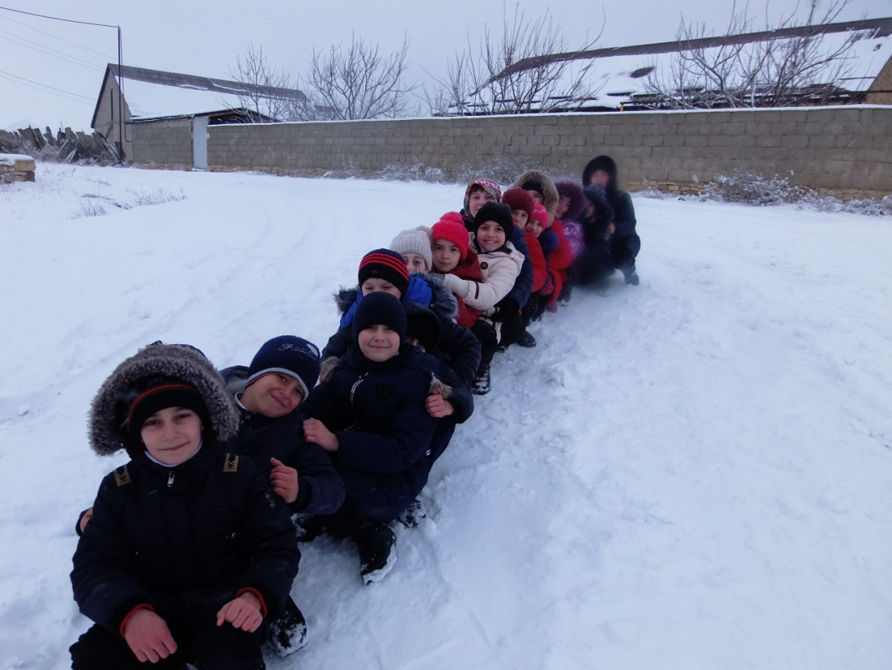
Было холодно, но дети забыли об этом, и давай играть, веселиться!

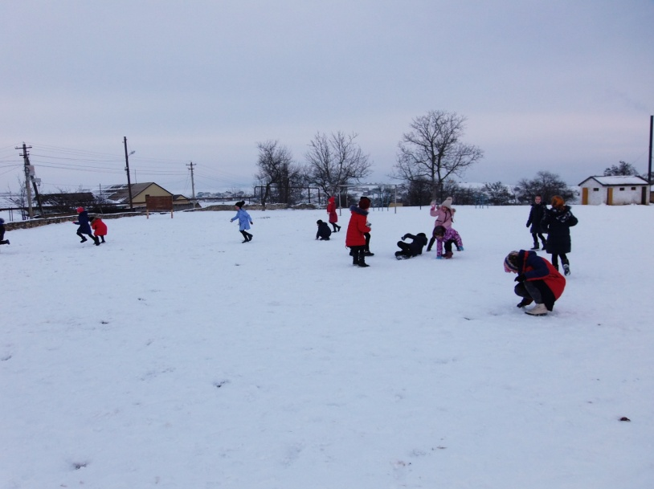

Погуляли и по школьному саду.
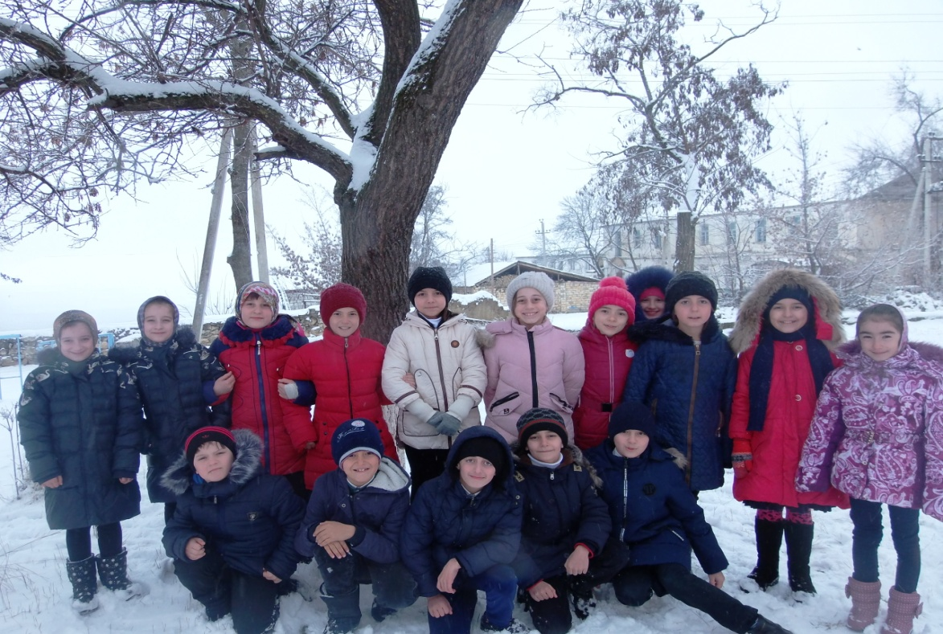

Стали наблюдать за птичками. Их было мало. Птички сидели на ветках, нахохлившись.

Провели беседу «Кто же может помочь бедняжкам-птичкам?»

Рассказали стихотворение «Покормите птиц зимой»
Покормите птиц зимой,
Чтоб со всех концов
К вам слетались, как домой,
Стайки на крыльцо

Не богаты их корма,
Горсть одна нужна.
Горсть одна – им не страшна
Будет им зима

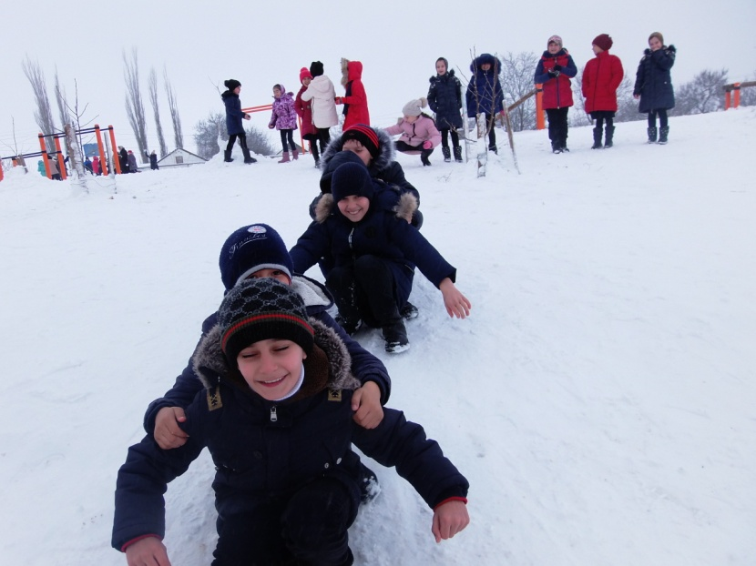
Дальше двинулись .Будем делать каток.

Снега было много и трудно было делать каток. Родители и дети старались, как могли.
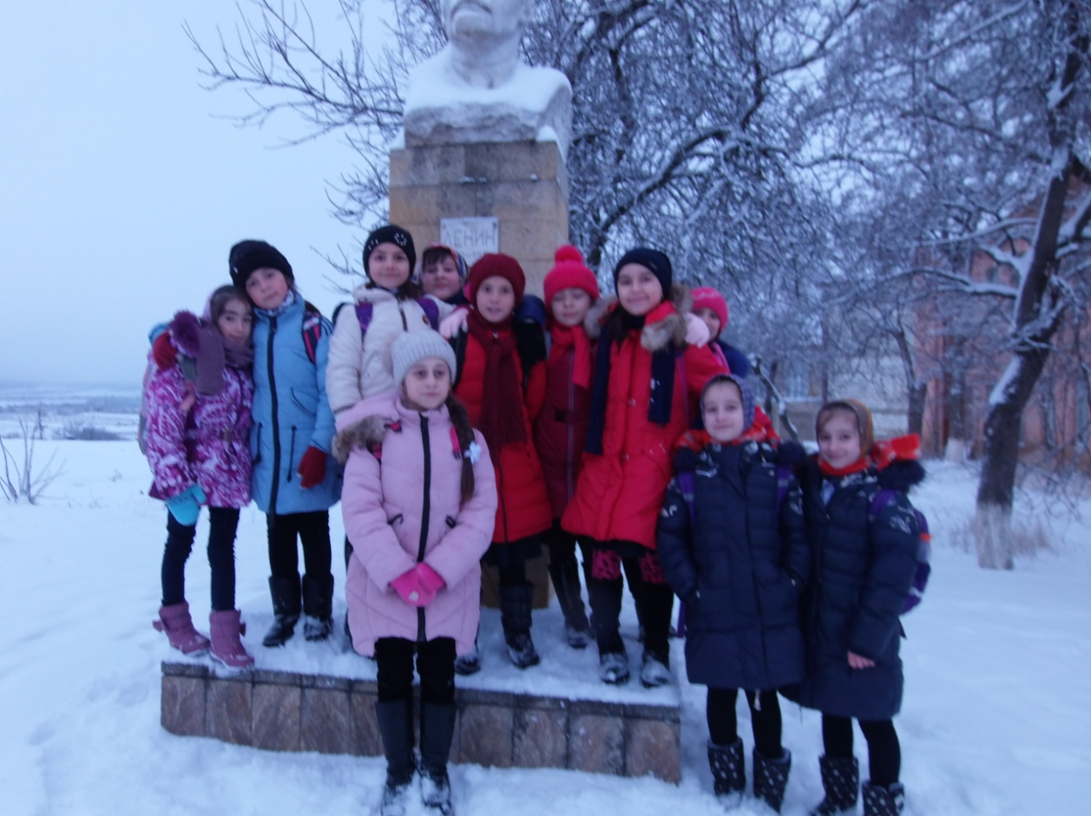

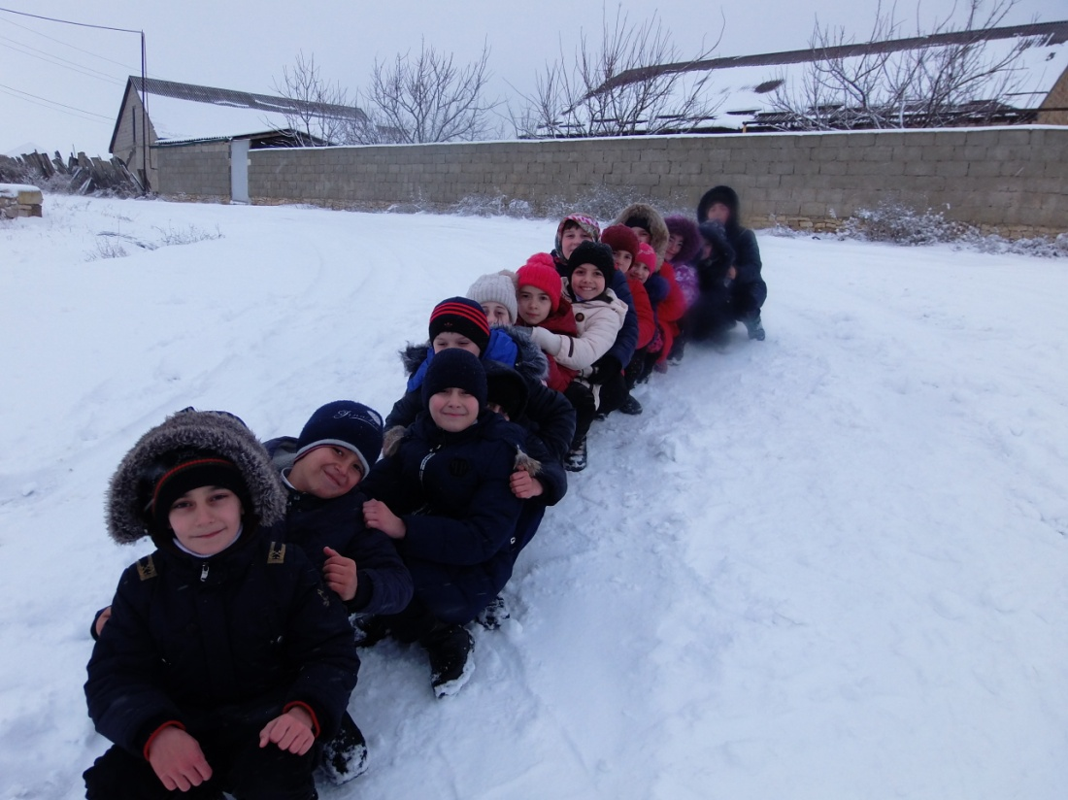
Наш паровоз.

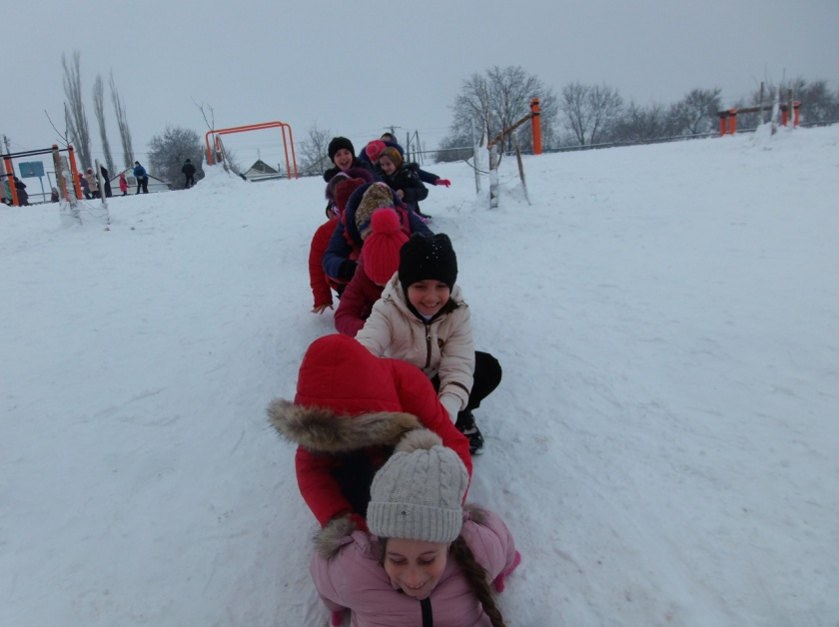

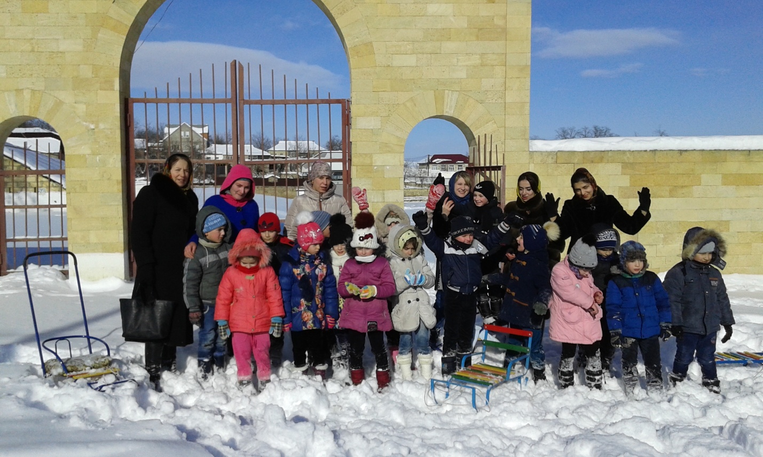
Покатались, повеселились и двинулись дальше. Дошли до стадиона «Сергокала».

Здесь я рассказала детям о проводимых спортивных и других мероприятиях .
Родители и некоторые ученики рассказали пословицы о спорте и здоровье.
- Кто любит спорт, тот здоров и бодр.
- Физкультура – лечит, спорт – калечит.
- Двигайся дальше – проживешь дольше.
- Солнце, воздух и вода помогают нам всегда.
- Солнце, воздух и вода – наши верные друзья.

Следующий маршрут нашей экскурсии – это парк и новогодняя ёлка.
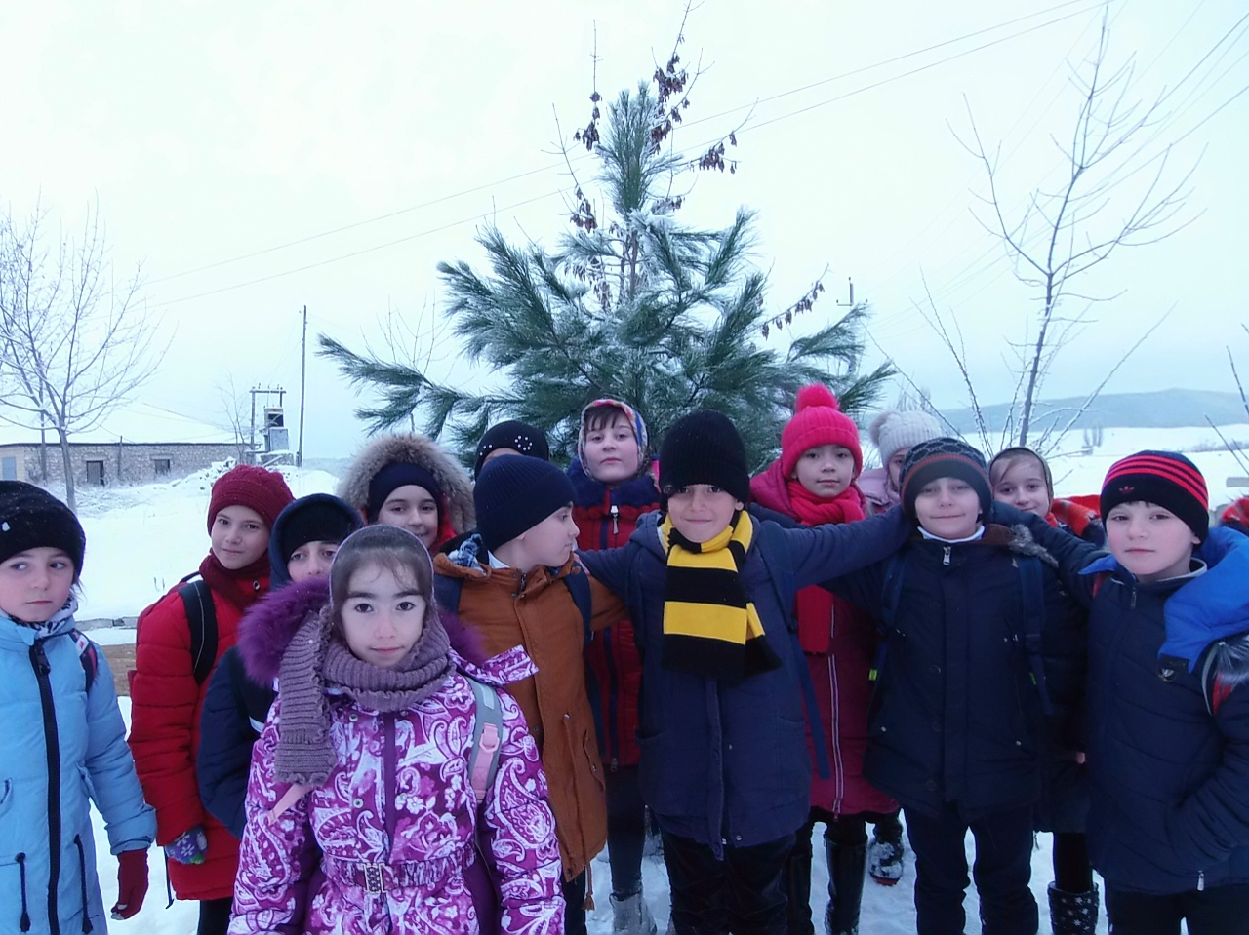

Погуляли по парку, увидели фонтан, постаяли у ёлки, спели песни о ёлочке, потанцевали.
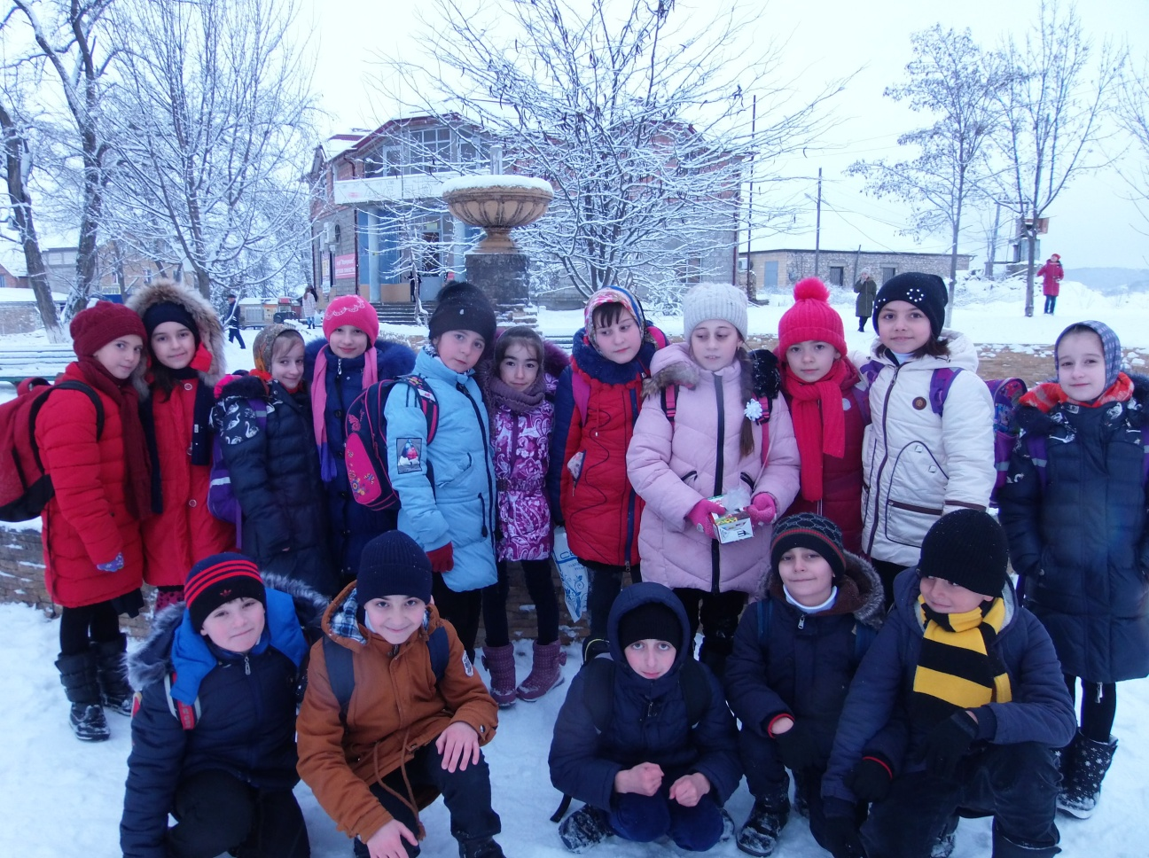

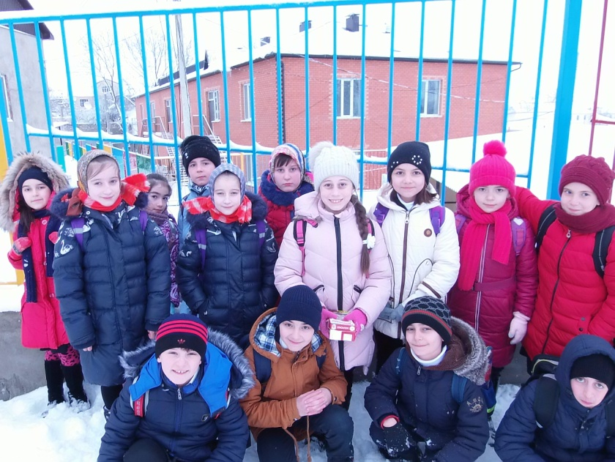

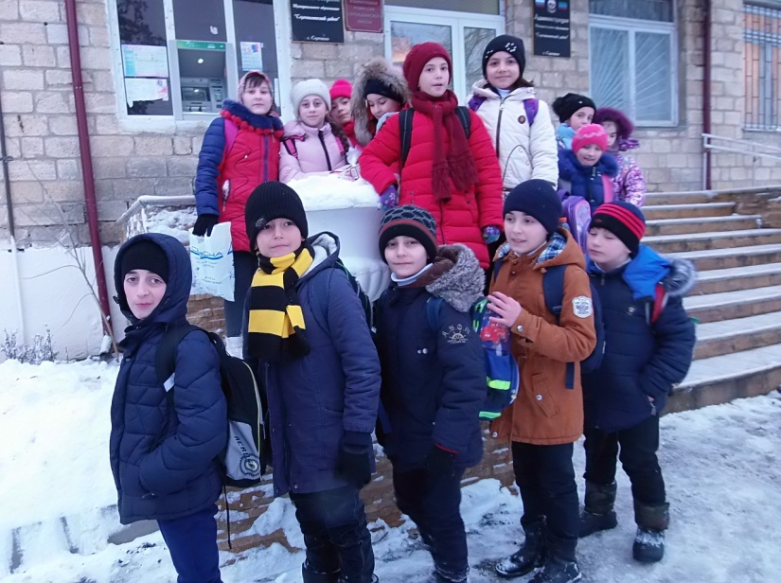

Родители рассказали о зимних приметах.
- Большие снега – большие хлеба.
- Большой иней во всю зиму – лето тяжелое для здоровья.
- Воробьи дружно чирикают – к теплу.
- Если зимой тепло – летом будет сухо и жарко.
Полюбовались красотой зимнего дня и весело разошлись по домам.

За красотой зимнего пейзажа нашего родного края мы наблюдали с моста.

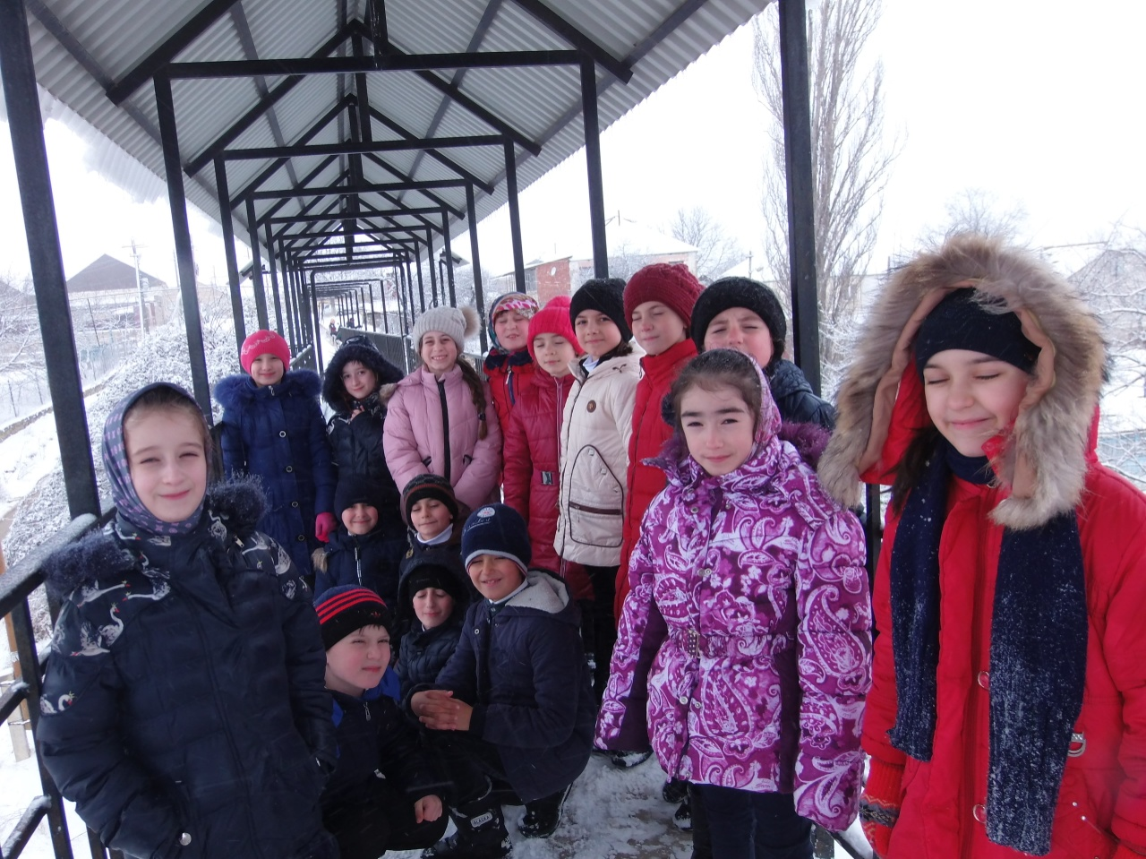

Свои впечатления учащиеся выразили в своих рисунках и сочинениях.
Рисунок Ахмедова Муслима
«Снеговик».

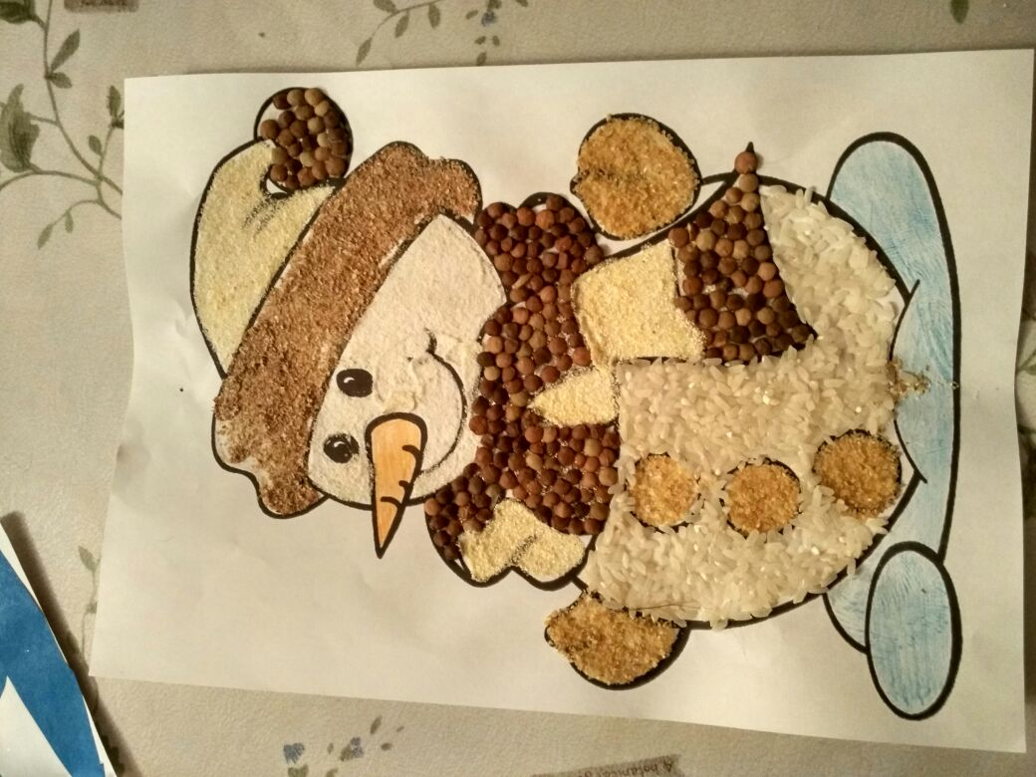

Рисунок Тагировой Амины
«Наша ёлка»

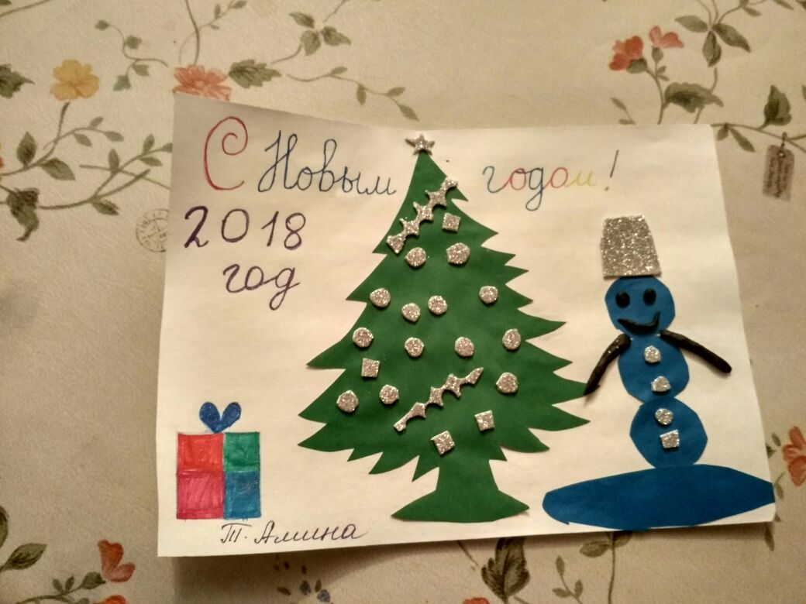

Рисунок Багомедовой Патимат
«Зимний пейзаж»

